INDICAÇÃO Nº ____/2025

Autoria: MAURÍCIO SANTOS COSTA

Senhor Presidente,
Considerando as constantes reclamações da comunidade local e dos transeuntes acerca da atual situação da Praça Atleta Edmo Ângelo Brito de Oliveira, situada na Rua Doutor Jorge Cabral, Bairro Farolândia, Aracaju/SE, CEP 49032-420, especialmente quanto à necessidade urgente de serviços de limpeza;
E considerando que o estado de abandono do local vem causando transtornos à população, afetando a convivência e a qualidade de vida dos moradores;
Indico à Mesa, nos termos regimentais e após ouvido o Plenário, que sejam solicitadas ao Senhor Hugo Esoj dos Santos, Diretor-Presidente da Empresa Municipal de Serviços Urbanos (Emsurb), as providências necessárias para a realização dos serviços de capinagem e limpeza na referida localidade.

Palácio Graccho Cardoso, Aracaju, 28 de maio de 2025.

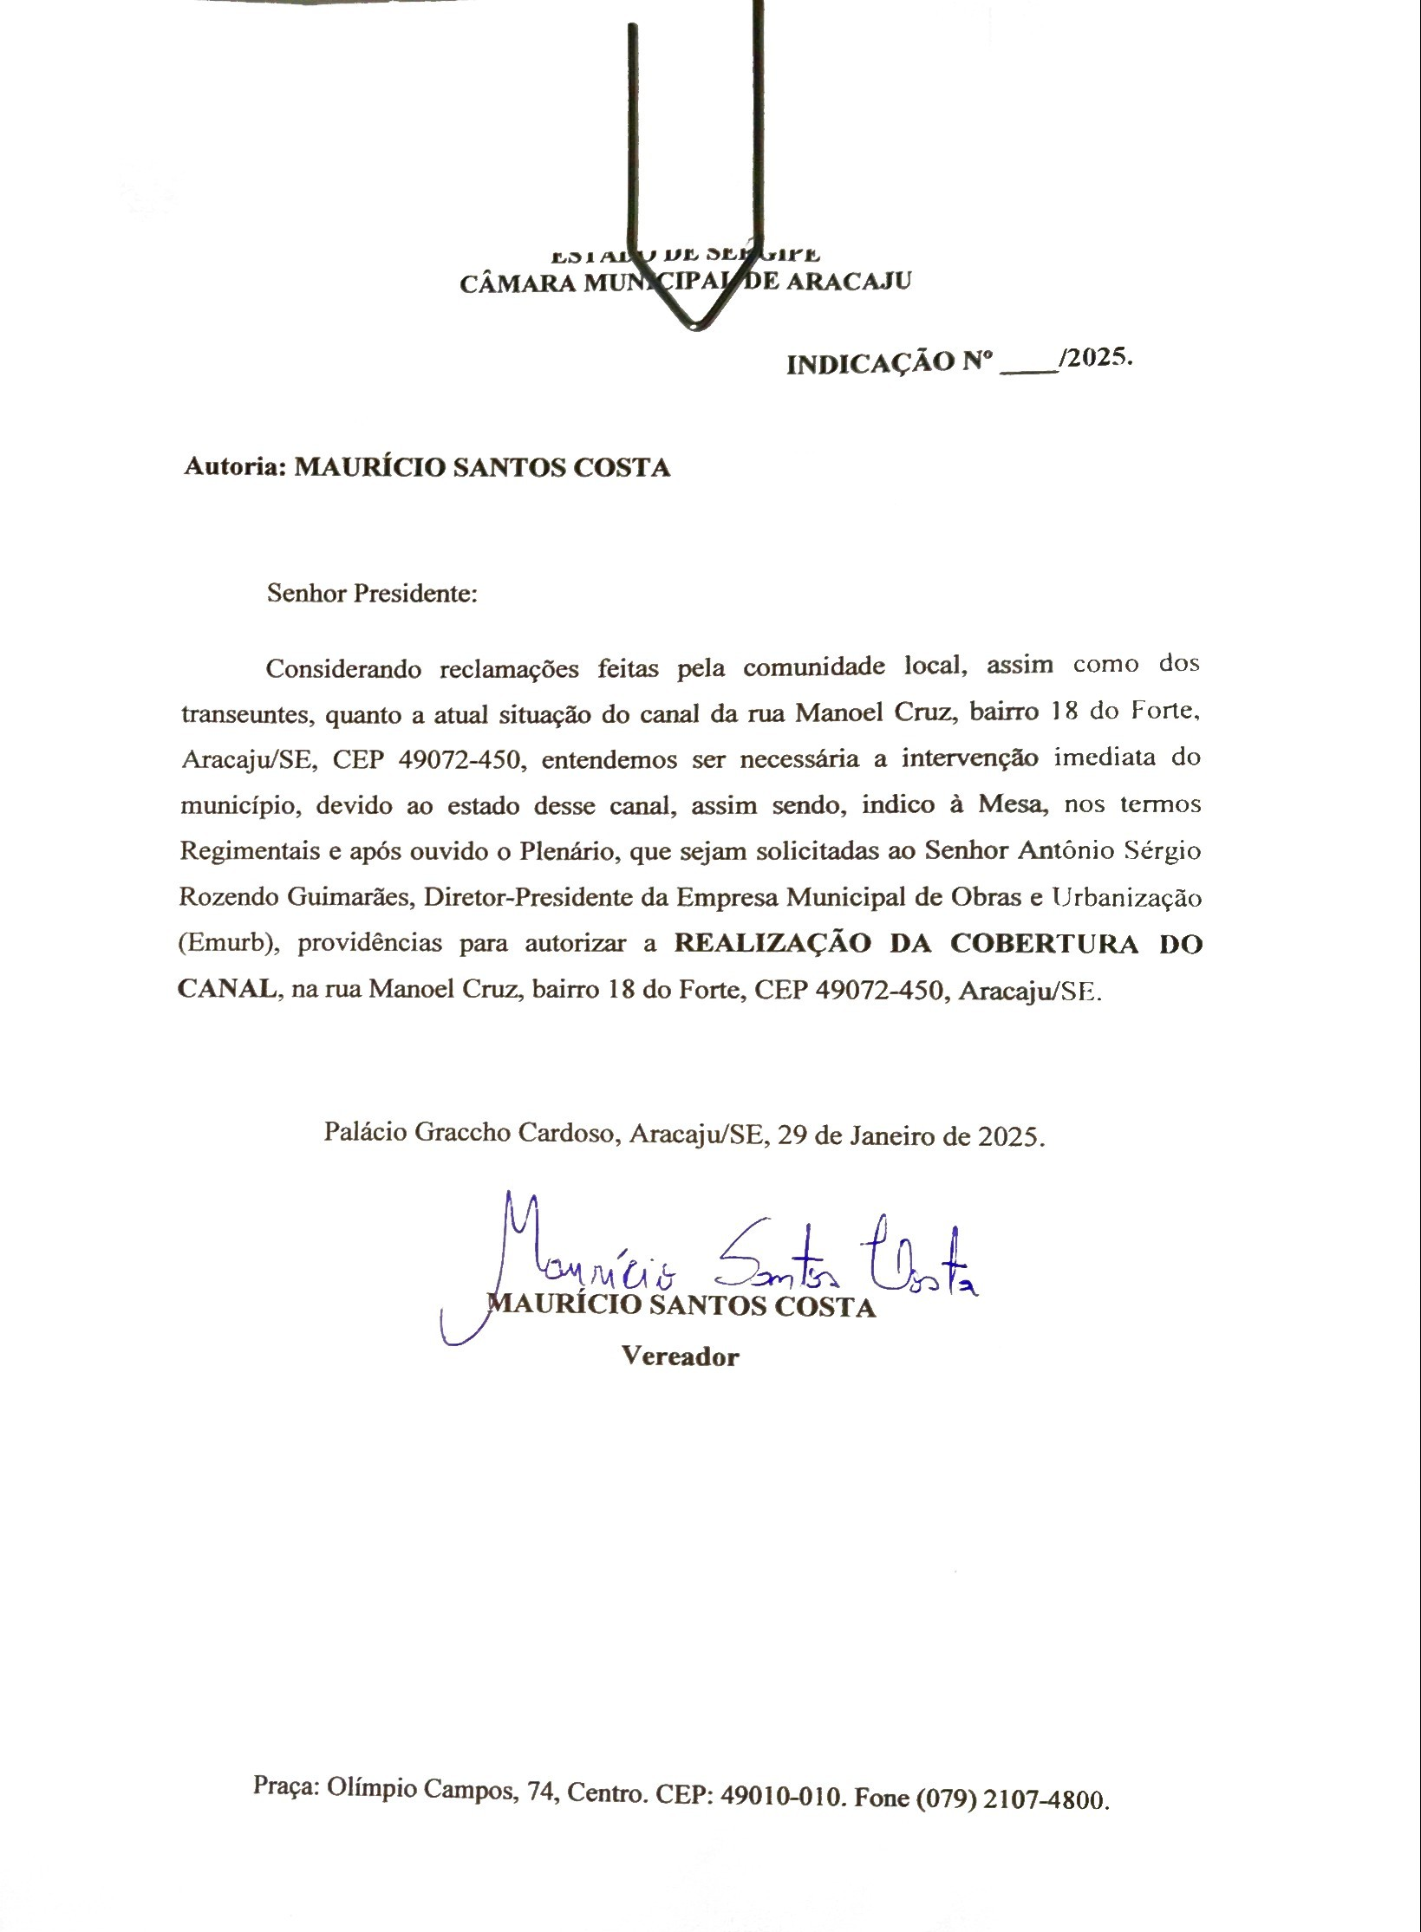
MAURÍCIO SANTOS COSTA
Vereador

